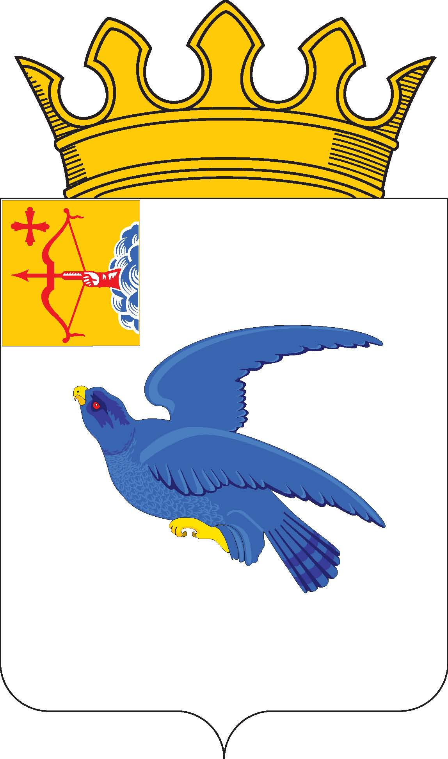

РАЙОННАЯ ДУМА
МАЛМЫЖСКОГО РАЙОНА КИРОВСКОЙ ОБЛАСТИ
шестого созыва
РЕШЕНИЕ

24.03.2023 № 6/22
г. Малмыж

О состоянии правопорядка на территории
Малмыжского района по итогам 12 месяцев 2022 года

На основании статьи 21 Устава Малмыжского района, заслушав отчет начальника ОМВД России по Малмыжскому району подполковника полиции Насипова Д.Ш. «О состоянии правопорядка на территории Малмыжского района по итогам 12 месяцев 2022 года» районная Дума Малмыжского района РЕШИЛА:
Отчет начальника ОМВД России по Малмыжскому району подполковника полиции Насипова Д.Ш. «О состоянии правопорядка на территории Малмыжского района по итогам 12 месяцев 2022 года» принять к сведению. Прилагается.

Заместитель председателя районной Думы
Малмыжского района Р.Р. Хашимов

Доклад
начальника полиции ОМВД России по Малмыжскому району
подполковника полиции Р.Р. Салихова
на заседании районной думы

Уважаемый Эдуард Леонидович, депутаты, присутствующие!

В 2022 году оперативно-служебная деятельность ОМВД России по Малмыжскому району осуществлялась в соответствии с приоритетными направлениями, определенными Федеральным законом от 07.02.2011 №3-ФЗ «О полиции», Директивами Министра внутренних дел Российской Федерации от 23.10.2021 года № 1дсп, решением коллегии МВД России от 17.02.2022 № 1км/1 «Об итогах оперативно-служебной деятельности органов внутренних дел Российской Федерации в 2021 году и задачах на 2022 год», объявленного приказом МВД России от 04.04.2022 № 235дсп.
За 12 месяцев 2022 года количество зарегистрированных заявлений, (сообщений) о происшествиях снизилось на 4,7% (с 3147 до 2999), количество сообщений о преступлениях уменьшилось на 10,8% (с 775 до 691).
Общий массив зарегистрированных преступлений уменьшился на 1,7% (с 232 до 228), область снижение на 2,7%. Сотрудниками ОМВД раскрыто 194 преступления (-0,5%). Удельный вес уголовных дел, направленных в суд увеличился с 82,3% до 85,5%, что значительно выше областного показателя (57,6%). Количество не раскрытых преступлений снизилось с 42 до 33 (-21,4%), область снижение на 8,9 %. В структуре нераскрытых уголовных дел значительную часть составляют, кражи чужого имущества – 42,4%, в том числе кражи с использованием ИТТ – 21,2%, дистанционные мошенничества – 30,3%.
Отмечается рост на 10,5% (с 38 до 42) количества зарегистрированных тяжких и особо тяжких преступлений. Удельный вес направленных в суд 62,2%, область 41,2%. Количество нераскрытых преступлений уменьшилось с 19 до 14 (-26,3%). Не раскрытыми остаются 7 краж, связанные с ИТТ, 4 дистанционных мошенничества, 1 фальшивомонетничество, 2 - незаконный сбыт наркотических средств.
На 1,9% снизилось количество зарегистрированных преступлений следствие, по которым обязательно (со 104 до 102). На 17,6% снизилось количество не раскрытых преступлений (28).
На 1,6% снизилось количество зарегистрированных преступлений следствие, по которым необязательно (с 128 до 126), но вместе с тем количество раскрытых преступлений увеличилось на 9,6% (с 114 до 125), удельный вес раскрытых преступлений 96,2%, область 74,4%.
По направлению уголовных дел в суд из категории «прошлых лет» направлено 4 (6) уголовных дел. В 2022 году преступления совершены 4 лицами, а в 2021 году три лица совершили 6 преступлений.
По линии незаконного оборота оружия, задокументировано 2 преступления (5, -60,0%), направленно в суд 2 (4, -50,0%).
В сфере незаконного оборота наркотических средств выявлено 7 преступлений (+250%), раскрыто 5 (+66,7%), выявлено 4 административных правонарушения (ст. 6.9.1 КоАП РФ -2, ст. 6.9 КоАП РФ -2).
Отмечается рост количества выявленных сотрудниками ОМВД экономических преступлений (12; +71,4%), раскрыто 4 (-42,9).
В результате профилактического воздействия на 50% сократилось количество несовершеннолетних, совершивших преступления (с 8 до 4). Выявлено одно преступление по ст. 156 УК РФ, два преступления, предусмотренного ст. 151 УК РФ.
Отмечается снижение на 30,2% (с 53 до 37) числа совершенных преступлений на улицах, в общественных местах на 22,9% (с 83 до 64).
Наблюдается рост преступлений совершенных в состоянии алкогольного опьянения на 24,7% (с 81 до 101), удельный вес 52,1%, область 36%. В сфере противодействия незаконному обороту алкогольной и спиртосодержащей продукции пресечено 26 правонарушений. Из незаконного оборота изъято 14 литров алкогольной и спиртосодержащей продукции. За продажу из частного сектора спиртосодержащей жидкости составлено 13 протоколов (ст. 14.2 КоАП РФ -7, ст. 14.1 КоАП РФ -6), алкогольной продукции 2 протокола (ст. 14.17.1 КоАП РФ). За продажу алкогольной продукции из торговых точек Малмыжского района составлено 10 протоколов (ч. 2.1ст. 14.16 КоАП РФ – 2, ст. 14.16 КоАП РФ -2, ст. 14.17.1 КоАП РФ -4, ст. 14.15 КоАП РФ – 1, ст. 14.2 - 1). Пресечено два факта незаконной розничной продажи алкогольной продукции физическими лицами, подвергнутыми административному наказанию за аналогичное деяние, возбуждены уголовные дела.
Возросло на 4,8 % (с 63 до 66) количество преступлений, совершенных ранее судимыми лицами.
За 12 месяцев 2022 года с учетом остатка прошлых лет сотрудниками ОМВД разыскивалось 86 без вести пропавший, разыскано 83, остаются не разысканными 3 (Васильев – 2014 год, Саламатов – 2020, Гафиуллин - 2022).
За совершение преступлений разыскивалось с учетом прошлых лет 11 лиц скрывающихся от органов дознания, следствия и суда.
При решении вопросов обеспечения безопасности дорожного движения к административной ответственности привлечено 2217 нарушителей. 65 водителей лишены права управления транспортными средствами.
Количество аварий на дорогах сократилось на 6,2% (со 177 до 166), количество пострадавших снизилось с 38 до 27, погибших не допущено (1).
По итогам 2022 года выполняются все целевые показатели федерального проекта «Повышение безопасности дорожного движения».
Одним из приоритетных направлений деятельности остается реализация комплекса мероприятий по предоставлению государственных услуг МВД России. В целом сохраняется положительная динамика количества граждан, получающих государственную услугу в электронной форме. Всего их оказано 5259, из которых 2829 в электронном виде. Проведен мониторинг удовлетворенности заявителей качеством предоставления государственных услуг и обеспечением их доступности. Уровень удовлетворенности по ГИБДД составил 100%, по МП 100%.
Некомплект в ОМВД России по Малмыжскому району 5 сотрудников (6,6%).
Число уголовных дел, приостановленных по п.п.1-3 ч. 1 ст. 208 УПК РФ (-22,2%; с 36 до 28). Из числа приостановленных уголовных дел 17 преступления совершены в сфере ИТТ (27).
Остается актуальным вопрос возмещения материального ущерба потерпевшим, причиненного преступлениями, как в ходе расследования по уголовным делам, так и в ходе проверок по сообщениям о преступлениях. Показатель возмещаемости за указанный период составил 98,1% (92,2%),
Число уголовных дел, находившихся в производстве дознавателей увеличилось со 124 до 129, количество расследованных и направленных в суд с 78 до 94. Количество уголовных дел, расследованных дознавателями в сокращенной форме снизилось с 22 до 18. Доля возмещенного материального ущерба по уголовным делам, расследованным дознавателями, составляет 100% (100%), указанный количественный показатель значительно выше установленного оценочного показателя характеризующего деятельность ОМВД в данном направлении (не менее 31,7%). Количество уголовных дел, приостановленных расследованием увеличилось с 9 до 11. Возвращено одно уголовное дело, для проведения дополнительного дознания (1).
Хотелось бы более подробно остановится на некоторых аспектах оперативно-служебной деятельности которое вызывает беспокойство, так как их негативное влияние на общество возрастает.
- Так в реалиях нынешнего времени остается острой проблема, связанная с преступлениями совершенных дистанционным способом (кражи и мошенничества в сфере ИТТ). Основные факторы которые влияют на совершение этих преступлений , низкая финансовая грамотность населения, доверчивость и банальная жадность.(Авито,служба безопасности банка, сотрудники правоохранительных органов).
- Преступления совершенные в сфере незаконного оборота наркотиков, это активизация сбыта наркотиков в соседних субъектах и районах, распространение наркотиков через интернет-магазины, совершение преступлений несовершеннолетними.
- Преступления и административные нарушения в сфере незаконной продажи алкогольной продукции (реализация ССЖ).
Подводя итог своего выступления уважаемый Эдуард Леонидович, уважаемые депутаты, хотел бы внести на Ваше рассмотрение следующие пожелания:
- Рассмотреть вопрос об увеличении финансирования программ правоохранительной направленности, в том числе программ, направленных на противодействие незаконного оборота наркотиков.
- увеличения финансирования в сфере спорта и молодежной политики.
- ДНД

Благодарю за поддержку правоохранителей. Спасибо за внимание!

Далее – «ОМВД».

